КОНКУРСНОЕ ЗАДАНИЕ

Второй Региональный чемпионат JuniorSkills в Республике Крым 2017

Компетенция

Мобильная робототехника 14+

ВВЕДЕНИЕ
Многие считают, что в будущем робототехника будет охватывать все сферы жизни. Даже сегодня роботы выполняют задания, которые люди считают скучными, грязными или опасными. Чтобы быть конкурентоспособными в этой развивающейся области робототехники, компании буду тискать людей, свободно владеющих роботостроениеми программированием, знаниями механических конструкций и электропроводки.
В современной сельскохозяйственной отрасли существует потребность вболее эффективном способе сбора созревших фруктов и овощей с фермерских полей. В тоже время, урожай должен храниться правильным образом и своевременно, что не приведет к его порче. В настоящее время этот процесс выполняется вручную, преимущественно рабочими на полях и занимает слишком много времени для завершения всего цикла.
Использование автоматических роботов в сельскохозяйственной отрасли позволяет отказаться от сбора и сортировки, производимых вручную. Это может повысить качественные показатели сбора урожая и его сортировки, позволяя фермерам обрабатывать больший объем гораздо аккуратнее и быстрее. Любое улучшение скорости данного цикла (от поля до переработки) будет выгодным для всех участников.

КОНКУРСНОЕ ЗАДАНИЕ
«Робот-фермер»
Состоит в том, что участникам соревнований следует создать Робота, способного самостоятельно (автономно) передвигаться, собирая и сортируя урожай во время ночной смены. Затем в течение дневной смены работники фермы будут использовать Роботов, непосредственно управляя ими, чтобы собирать и отсортировать оставшийся урожай.

ОПИСАНИЕЗАДАНИЙ
Соревновательные дни:
Первый соревновательный день (С 1) отводится на повторную сборку робота и создание набора базовых программ для демонстрации базовой̆ функциональности робота.
В течение дня, по установленному организаторами графику, участники должны представить свои презентации-инженерные книги. В конце дня, в отведенное для этого время, продемонстрировать базовую функциональность своих роботов.
Второй соревновательный день (С 2) предназначен для отладки робота и выполнения тестового задания.
Третий день (С 3) посвящен выполнению оценочного задания.

ОБОРУДОВАНИЕ ПЛОЩАДКИ СОРЕВНОВАНИЙ
Площадка для соревнований состоит из двух одинаковых полей, установленных вплотную друг к другу по длинной стороне.
Каждое поле представляет собой ровную поверхность белого цвета, размером от 1244,9х2464,1 мм с бортиком по периметру, высотой 63,5 мм.

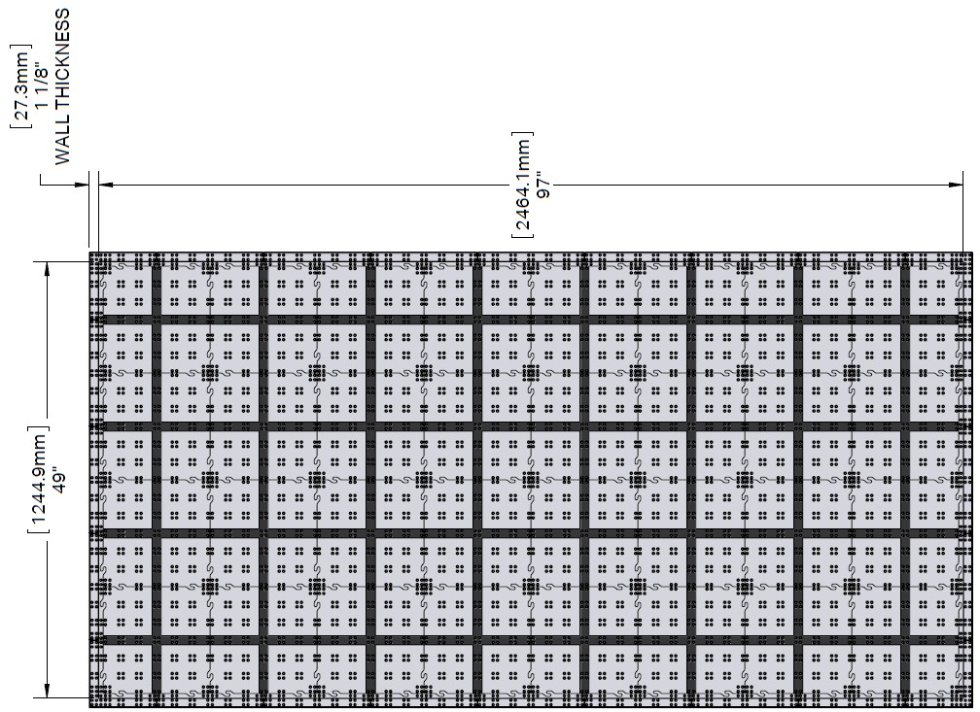
Рисунок1.Размерыполя

Поле состоит из сборных элементов размером 304,7x304,7мм, с нанесенными перпендикулярными черными линиями шириной25,4 мм (см.Рисунок 2).

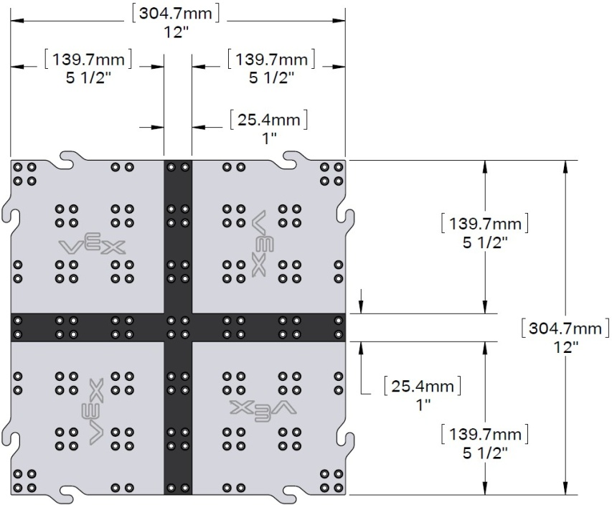
Рисунок2.Сборныйэлементосновыполя

На поле имеются следующие зоны и элементы (см. Рисунок 3):
1.Стартовая зона, в которой робот находится в начале выполнения задания –размер зоны330х470мм.
2. «Зона выращивания» – размер 1220,3х1244,9 мм.
3. «Зона обработки и складирования» – размер 1220,3х1244,9 мм.
4. «Ограда» – вертикальная конструкция высотой 133,2мм, разделяющая контуры двух зон.
5. «Мост» – конструкция размером 355,3х609,3 мм, высотой 82 мм. Монтируется на двойной шарнир, который позволяет «мосту» наклоняться к любому концу поля. (см. Приложение. Рисунки 6, 7).
6. «Стеллаж» в «Зоне обработки и складирования» для размещения «Урожая» –размер одной ячейки 152,7х159,1 мм, по высоте имеет три уровня (один нижний уровень, два верхних уровня). (см. Приложение. Рисунки 8, 9)
7. «Урожай» – оранжевый или синий пластиковый объекты, состоящий из шести выпуклостей, проходящих от общего центра, с общим диаметром от 5 см до 10 см. Каждый объект весит от 20 до 80 г. (см. Рисунок 4)
Примечания: размеры и расположение зон могут быть изменены до начала соревнований.
Размеры и расположение зон, как и стартовая позиция и ориентация робота, неизменны в течение всего дня испытаний.

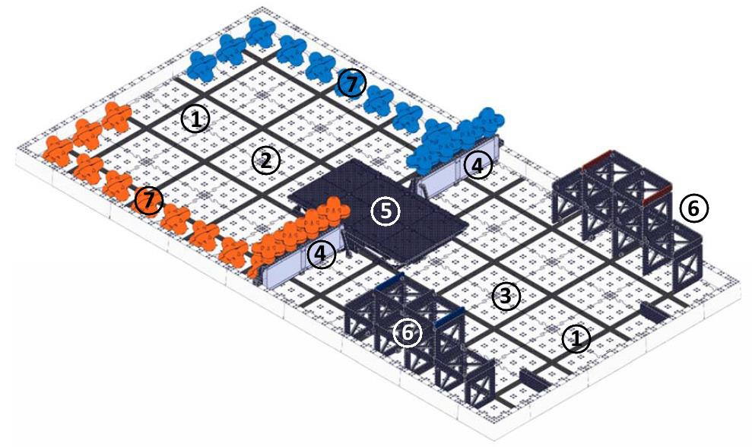
Рисунок3.Общийвидполя

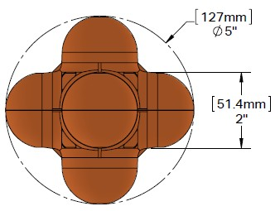
Рисунок4.Соревновательныйэлемент –«Урожай»

ЗАДАНИЕ
Задание С 2 – «Сбор урожая в ночную смену»
За одну ночь робот должен самостоятельно собрать и переместить «Урожай» из «Зоны выращивания» в «Зону обработки и складирования». Робот выполняет задание в Автономном режиме, стартуя из «Зоны обработки и складирования».
За «Урожай» в «Зоне обработки и складирования» начисляются баллы в зависимости от того, в какой точке будет находиться «Урожай». Большее количество баллов будет начислено за тот «Урожай», который окажется на верхних уровнях «Стеллажа», где осуществляется контроль температурного режима.
«Урожай», находящийся на нижнем уровне «Стеллажа», защищен от повреждений, но не подвергается температурному контролю оценивается средним количеством баллов. Весь «Урожай», находящийся в «Зоне обработки и складирования», но не на «Стеллаже», потребует дальнейшей работы, так что будет оцениваться минимальным количеством баллов.
В конце работы робот должен быть припаркован на «Мосту» в целях соблюдения правил безопасности.
Примечание:
  - время на выполнение задания – 240секунд;
  - количество элементов «Урожай» –10шт. одного цвета, место их размещения на момент старта определяется экспертами в начале дня соревнований;
  - для складирования используется только ОДИН «Стеллаж», указанный экспертами в начале дня;
  - робот припаркован, если он неподвижен, касается «Моста» и не касается поверхности поля;
Задание С 3 – «Сбор и сортировка урожая в ночную и дневную смену»
Работа по сбору «Урожая» должна быть проведена в две смены: ночную и дневную (два периода работы).
За ночную смену робот должен самостоятельно собрать и переместить «Урожай» из «Зоны выращивания» в «Зону обработки и складирования». Робот выполняет задание в Автономном периоде, стартуя из «Зоны выращивания». По завершении периода робот должен припарковаться на«Мосту».
В дневную смену робот, выполняя работу в Управляемом периоде, должен собрать и отсортировать оставшийся «Урожай». В данном периоде начало движения робота осуществляется с того места, где остановился робот по окончании Автономного периода или из стартовой позиции. По завершении периода робот должен припарковаться на«Мосту».
За «Урожай» в «Зоне обработки и складирования» начисляются баллы в зависимости от того, в какой точке будет находиться «Урожай». Большее количество баллов будет начислено за тот «Урожай», который окажется на верхних уровнях «Стеллажа», где осуществляется контроль температурного режима.
«Урожай», находящийся на нижнем уровне «Стеллажа», защищен от повреждений, но не подвергается температурному контролю оценивается средним количеством баллов. Весь «Урожай», находящийся в «Зоне обработки и складирования», но не на «Стеллаже», потребует дальнейшей работы, так что будет оцениваться минимальным количеством баллов. Баллы удваиваются, если «Урожай» расположен в правильно окрашенной зоне, то есть на верхнем уровне «Стеллажа» соответствующего «Урожаю» цвета.
Примечание:
  - время на выполнение задания – 240 секунд:
    - Автономный период: 0-120 секунд (ночная смена);
    - Период управления оператором: 120-20секунд (дневная смена);
  - количество элементов «Урожай» и место их размещения на момент старта определяется экспертами в начале дня соревнований;
  - робот припаркован, если он неподвижен, касается «Моста» и не касается поверхности поля;
  - до начала выполнения заезда робот проходит проверку на наличие единственной программы управления для каждого периода (автономный и ручной).
Робот не должен включать в себя детали, способные нанести урон объектам оценки, соревновательной площадке или элементам площадки, а также угрожать безопасности команд или зрителей.
Все детали робота должны оставаться прикрепленными к нему на протяжении раунда. Любое нарушение этого правила может привести к немедленному прекращению раунда и потере полученных баллов. Незначительные детали, отсоединившиеся от робота неумышленно, либо в результате неправильного конструирования/сборки, не приведут к потере баллов.
Перед началом сдачи задания эксперты случайным образом определяют количество и место расположения предметов в соответствии с заданием.
Перед началом выполнения задания робот устанавливается участниками в зону старта. По команде эксперта участник переводит робота в автономный режим работы. В дальнейшем робот выполняет задание в полностью автономном режиме.
Во время выполнения задания роботу не разрешается превышать размеры 330х470 мм, которым он был ограничен на старте. Однако роботу позволяется увеличиваться в высоту, превышая лимит 380мм, которым он был ограничен на старте.
При не штатных ситуациях, возникающих во время заезда (замена батареек, корректировка и настройка датчиков и т.п.) остановка времени заезда не предусмотрена.
Команда может трогать робота не более трех раз, но только в течение Автономного периода, при этом робот он должен быть немедленно перемещен на установленную Стартовую Позицию.
Если робот удерживает какие-либо элементы «Урожай» в тот момент, когда команда берет робота, эти элементы будут удалены с Соревновательной Площадки и более не подлежат использованию.
Если кто-либо из членов команды прикасается к своему роботу в любой момент Периода Управления Оператором, робот будет отключен, а команда отстранена от этого раунда, получая при этом 0 баллов
Последовательность действий при выполнении задания с двумя периодами:
  - робот должен стремиться отдохнуть после Автономного периода. Робот, который останавливается, означает завершение ночной смены;
  - если робот находится в состоянии покоя после Автономного периода, участники могут использовать кнопки на программируемом блоке для перехода к режиму Управления оператором. Робот начинает период Управления оператором с его позиции в это время;
  - если робот не находится в неподвижном состоянии в конце Автономного периода, участник должен удалить его с поля (включая элементы «Урожая», находящиеся в распоряжении робота) и завершить программу. Затем робот запускает период Управления оператором из начальной стартовой позиции;
  - в течение периода Управления оператором команда может использовать либо стандартную программу (если такая существует), либо специально написанную программу.
Период Управления оператором – период в течение, которого роботы управляются членами команды с использованием беспроводного передатчика и приемника (стандартного или адаптированного).
Положение робота относительно «Моста» (припаркован и т.д.) будет определено по окончании раунда или до того, как начнется Период Управления Оператором. Операторам не разрешается прикасаться к роботу в конце любого периода, пока эксперт не даст на то разрешения.
Окончательные результаты будут подведены по окончании всего раунда. Баллы начисляются за «Урожай», если он не касается робота и соответствует одному из следующих критериев:
  - «Урожай» контактирует с поверхностью поля в «Зоне обработки и складирования»;
  - «Урожай» не касается робота, полностью или частично находится на
«Стеллаже»;
  - в каждой точке будет засчитываться не более одного «Урожая», например, нельзя получить балл за несколько «Урожаев» в одной ячейке «Стеллажа»;
  - если «Урожай» оценивается в нескольких точках, он получит балл наивысшей точки

ДОПУСТИМОЕ ОБОРУДОВАНИЕ, МАТЕРИАЛЫ, ПРОГРАММНОЕ ОБЕСПЕЧЕНИЕ
В конструкции робота может использоваться только один программируемый блок управления, входящий в состав набора робототехнического конструктора (любого производителя). Количество моторов не ограничено. Также можно использовать следующие датчики в указанном максимальном количестве:
НАИМЕНОВАНИЕ | КОЛИЧЕСТВОНЕ БОЛЕЕ | ПРИМЕЧАНИЕ
Датчик света/освещенности/цвета | 4
Датчик касания | 2
Датчик расстояния | 2
Гироскопический датчик/Компас | 1
Используемое программное обеспечение: совместимое с программируемым блоком.

КРИТЕРИИ ОЦЕНКИ
Конкурсное задание оценивается по следующим критериям:
- общая организация и управление ходом выполнения работ;
- навыки взаимодействия, коммуникации и командной работы;
- навыки документирование работ и подготовки сопроводительной документации;
- навыки создания конструкции робототехнический системы на базе типовых решений;
- навыки сборки и отладки робототехнической системы;
- навыки программирования робототехнической системы на основе типовых алгоритмов и программных решений;
- навыки отладкии настройки робототехнической системы;
- навыки пуско-наладки и сдачи в эксплуатацию робототехнической системы;
- результаты выполнения задания.

Презентация демонстрирует в полной̆ мере деятельность членов команды по подготовке к соревнованиям. Во время устной презентации каждой команде будет предоставлено до 10 минут, чтобы поделиться своим решением с группой экспертов. Презентация может включать вспомогательные материалы (электронные слайды, например, в MSPowerPoint), робота-прототипа.
Презентация членов команды должна включать:
- изображения и минимальное количество текста, представляющие эволюцию конструкции робота;
- изображения и минимальное количество текста, представляющие стратегию выполнения задачи;
- изображения и минимальное количество текста, представляющие процесс сборки робота в целом;
- использованные решения, касающиеся конкретныхсистем (электрика/механика/программирование) в использование необходимых для понимания схем и изображений;
- информацию об образовательной организации/промышленном партнере;
- информацию о членах команды (достижения, роли в работе над заданием).
Инженерная книга должна быть создана и использована членами команды для хронологического документирования выполнения задания в рамках подготовки к соревнованиям. Инженерная книга может использоваться в качестве справочных материалов на этапе сборки.
Инженерная книга должна включать:
- развитие проекта с изменениями;
- возникающие проблемы и способы их устранения;
- принятые решения;
- результаты испытаний;
- изображения;
- печатные разделы кода;
- подробные инструкции по сборке.
Все страницы должны быть прошиты, пронумерованы и датированы.
Примечание: полный список критериев оценки презентации задания до сведения участников не доводится.

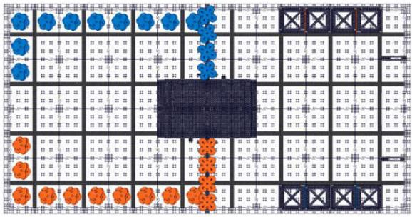ПРИЛОЖЕНИЕ

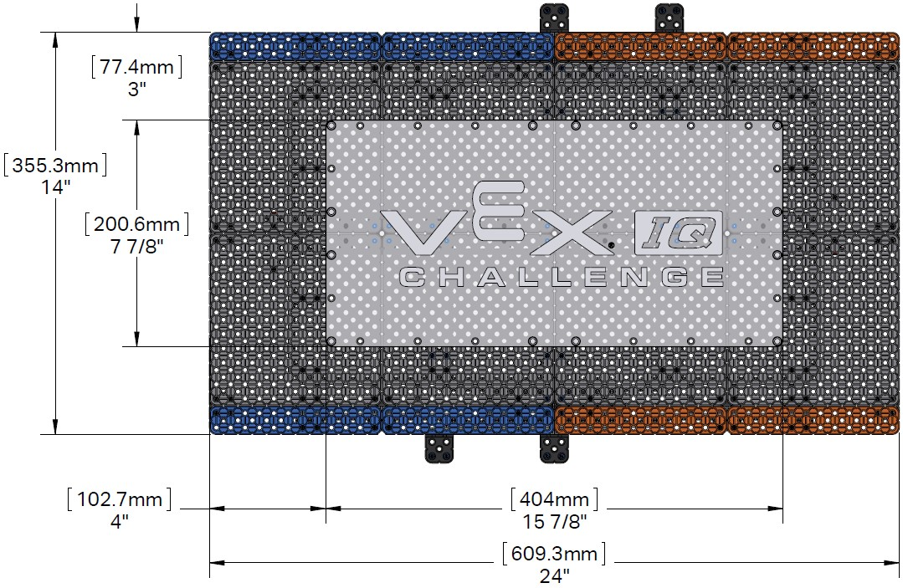Рисунок5.Общий видполясверху

Рисунок6.«Мост»- видсверху

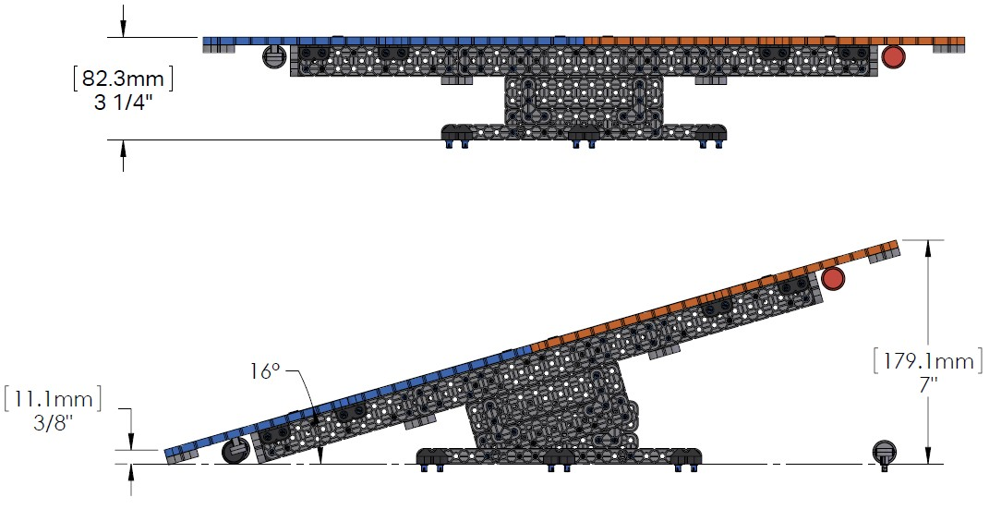
Рисунок 7.«Мост»–положениеуравновешенное и наклонное.

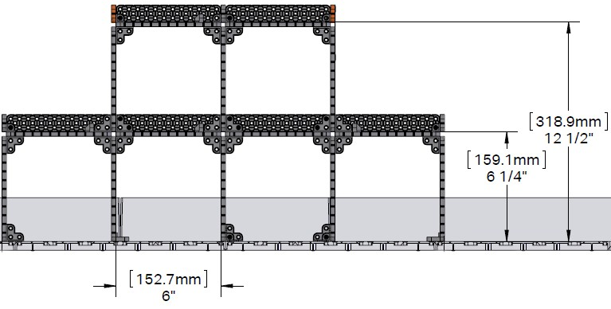
Рисунок8.«Стеллажи»дляразмещения«Урожая»

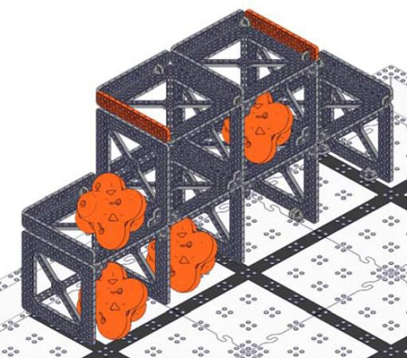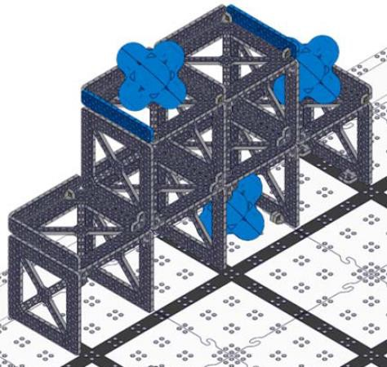
Рисунок 9.Примерыразмещения«Урожая» на«Стеллажах»

